

گزارش کارآموزی

دانشگاه آزاد اسلامي واحد نيشابور
رشته عمران – كارهاي عمومي ساختمان

موضوع:

كارخانه آسفالت نيشابور - انبار مركزي شهرداري نيشابور- آسفالت راه وجاده

مکان: شهرداري نيشابور

استاد کارآموزی : مهندس نوبهاری

تهيه کننده : محمد حسيني

ش.د : 84079034

ترم: چهارم سال: 1386

واحد نیشابور



فهرست مطالب

مقدمه و آشنايي بامحل كارآموزي ........................................................ 4
كارخانه آسفالت نيشابور ............................................................................. 5
توليد آسفالت ............................................................................................................... 5
مصالح سنگي ............................................................................................................... 6
قير ................................................................................................................................ 6
تهيه آسفالت ................................................................................................................. 7
آسفالت راه و جاده ..........................................................................................9
اجراي لايه هاي آسفالت ...............................................................................................9
پخش آسفالت ....................................................................................................................................... 12
كوبيدن لايه هاي آسفالت ................................................................................................................. 13

انبار مركزي شهرداري ..................................................................................................... 15
طرز تهيه بتن ............................................................................................................... 15
ويبره كردن بتن .................................................................................................................................... 16

مقدمه و آشنايي بامحل كار آموزي

اينجانب محمد حسيني دانشجوي رشته عمران ساختمان های بتنی دانشگاه آزاد اسلامي واحد نيشابور كارآموزي خود را در واحد عمران شهرداري نيشابور زير نظر مهندس صديقي و مهندس رئوفیان و چند مهندس ديگر شهردراي شروع كردم و طول دوره كارآموزي من شامل چند قسمت زير مي باشد :
كارخانه آسفالت به مدت 6 روز - آسفات جاده ها به مدت 3 روز – انبار مركزي شهرداري نيشابور به مدت 11 روز و مدت 14 روز ديگر از كار آموزي خود را در دفتر عمران شهرداري بودم كه در آنجا كه اكثر مهندسين تا ساعت 12 براي نظارت به بيرون از شهرداري مي رفتند و من و كار آموز ديگر به ارباب رجوع ها و تلفن ها جواب مي داديم و همچنين انجام كار هاي اداري كه مهندسين داشتند به ما مي دادند تا انجام دهيم.
در اینجا از همكاري آقايان مهندس صديق و مهندس رئوفیان و مهندسان شهردراي وكاركنان كارخانه آسفالت نيشابور و انبار مركزي شهرداري نيشابور براي تهيه اين گزارش تقدير و تشكر مي كنم.
و براي اين درس و واحد كارآموزي اين گزارش را تهيه و تنظيم كرده و تقديم استاد محترم
مي كنم.
با تشكر
محمد حسيني
كارخانه آسفالت نيشابور

من حدود 6 روز از كارآموزي خود را در كارخانه آسفالت نيشابور بودم كه به صورت پراكنده بود و مراحل تهيه آسفالت را در زير توضيح داده ام.

توليد آسفالت :
آسفالت از اختلاط قير و مصالح سنگي بدست مي آيد آسفالت انواع مختلف دارد و از آن براي ساختن لايه هاي رويه، اساس و زيراساس روسازي راه ها و فرودگاه ها استفاده مي شود.
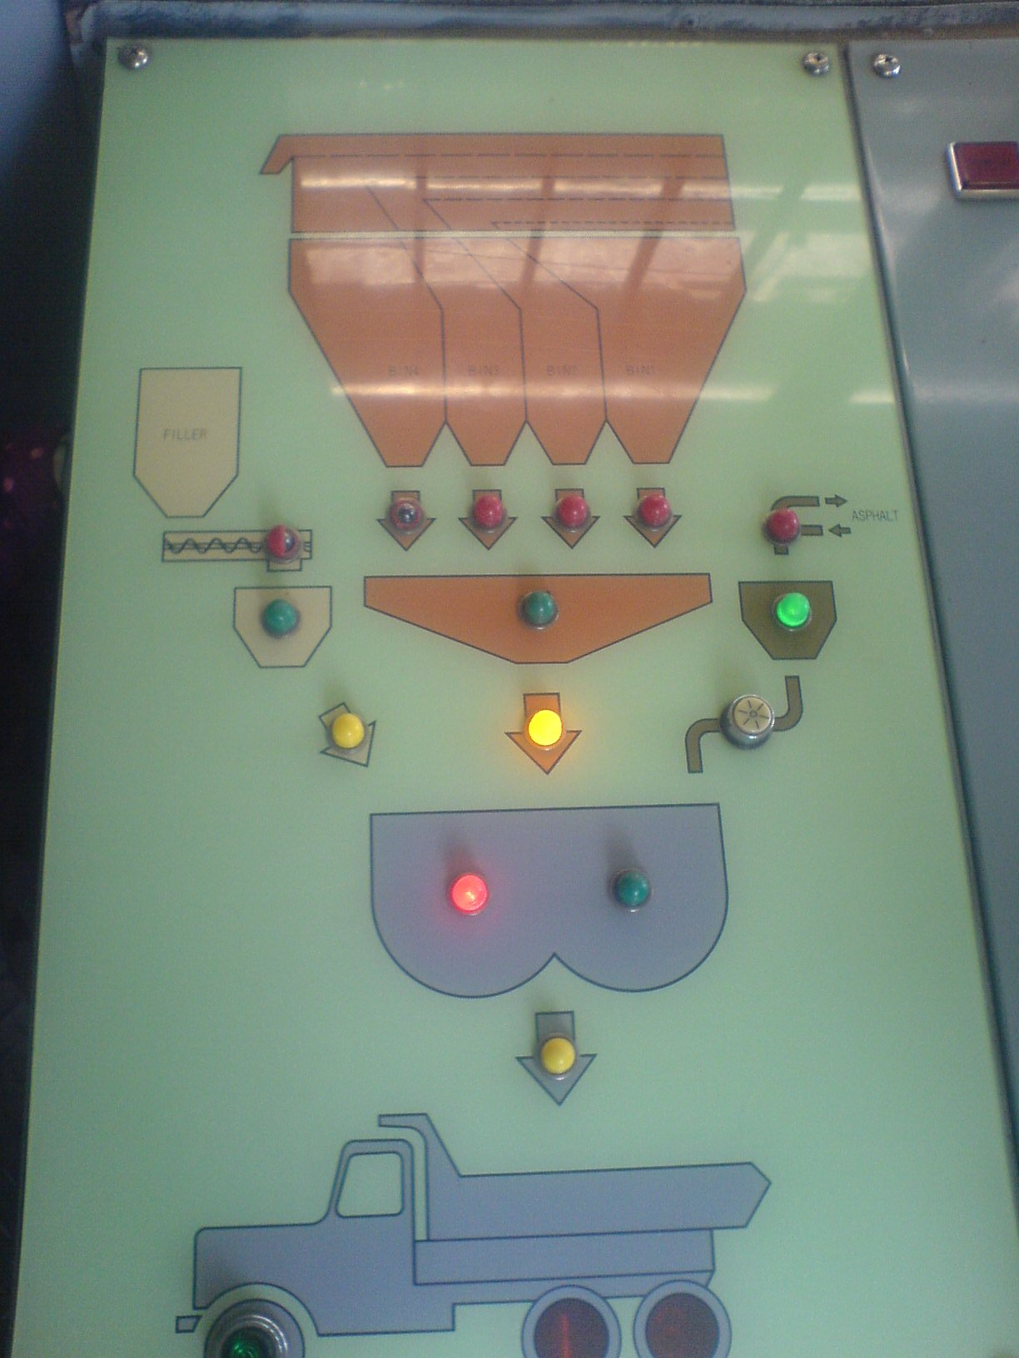
تصوير مراحل تهيه آسفالت
مصالح سنگي :
مصالح سنگي آسفالت شامل مصالح سنگي درشت دانه وريزدانه و گرد سنگ يا فيلر مي باشد. وفيلر به مصالحي گفته مي شود كه از الك شماره 200 عبور كند و بايد عاري از مواد رسي و آلي باشد.
مهمترين نقش فيلر در آسفالت افزايش عمر روسازي و ازدياد مقاومت آن در برابر تاثير آب است. و اما مصرف بيش از اندازه فيلر سبب كاهش تخلل، افزايش مقاومت در برابر تراكم و كاهش استقامت مصالح مي شود.
قير :
مقدار قير آسفالت تابع خصوصيات و دانه بندي مصالح سنگي انتخاب مي شود. مصرف قير بيش از حد علاوه بر كاستن از استقامت آسفالت باعث كاهش مقاومت برشي آن مي شود و اين سبب مي شود سطح روي جاده در اثر نيروي رانش چرخ هاي وسايل نقليه سنگين تغيير شكل داده و موج بر دارد. 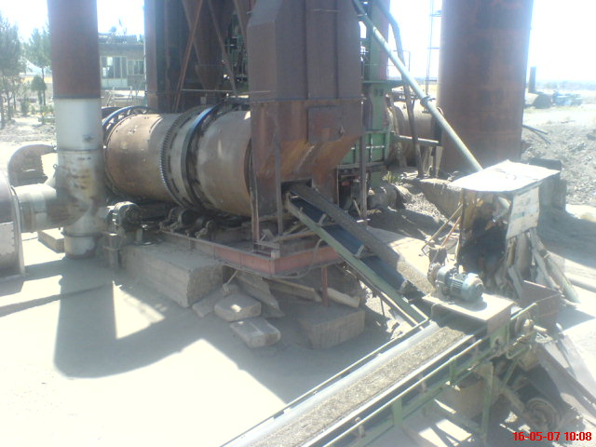
تهيه آسفالت :
در اين كارخانه تهيه آسفالت بصورت متناوب است. در اين كارخانه مقدار معيني از مصالح سنگي پس از توزين وارد مخلوط كن شده و پس از آنكه به آن مقدار لازم قير اضافه شد مصالح سنگي با قير اندود شده و سپس آسفالت بدست مي آيد و آسفالت بدست آمده را در كاميون هاي حمل آسفالت به طور پيوسته ريخته مي شود.
كارخانه آسفالت از چند قسمت اصلي تشكيل شده كه ، كه عبارتند از : سيلو هاي مصالح سنگي سرد، سيستم تسمه نقاله يا نوار مادر، كوره خشك كننده، سيستم گردگير، سرند هاي لرزنده، سيلوهاي مصالح سنگي سرد، مخازن قير، مخزن فيلر تكميلي و مخلوط كن.
مصالح سنگي لازم براي پختن آسفالت بصورت اندازه هاي مجزا در سيلوهاي هرمي شكل انبار شده ونگهداري مي شوند . اين سيلوها كه به سيلو هاي مصالح سنگي سرد موسم هستند داراي دريچه هاي مخصوصي مي باشند كه با تنظيم آنها مي توان مقدار ودانه بندي مصالح سنگي خارج شده از آنها را كنترل كرد . مصالح سنگي خارج شده ازاين سيلوها توسط تسمه نقاله و بالا برنده ها به داخل خشك كن هدايت مي شوند. خشك كن دو عمل مهم يعني خشك كردن مصالح سنگي و گرم كردن آنها را انجام مي دهد. هر اندازه رطوبت مصالح بيشتر و درجه حرارت محيط پايين تر باشد مدت زمان بيشتري طول مي كشد تا مصالح سنگي كاملا خشك و گرم شود و دماي آن به 130 تا 170 درجه سانتي گراد برسد
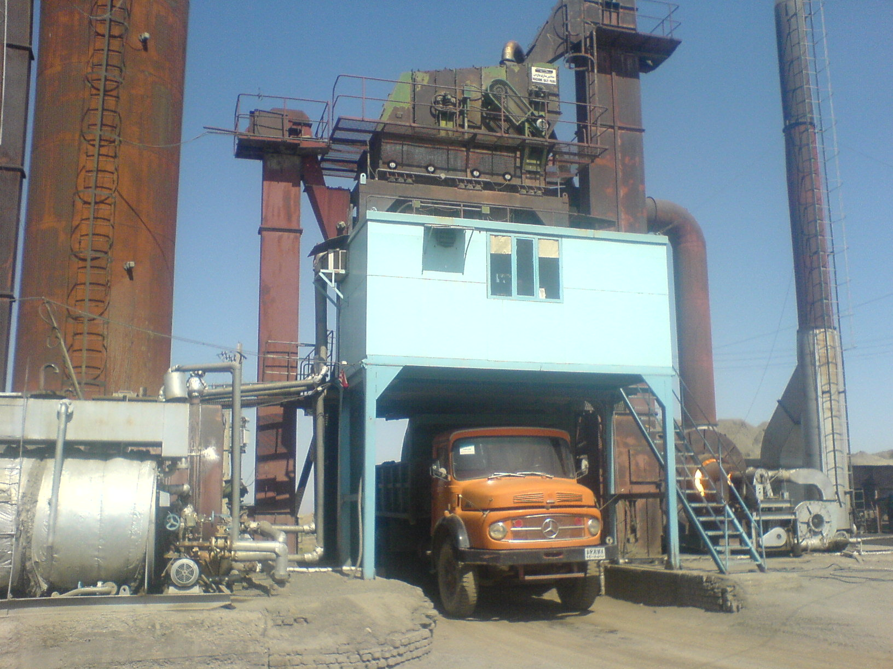
كارخانه آسفالت نيشابور

عمل اختلاط مصالح سنگي فيلر و قير در مخلوط كن صورت مي گيرد. در كارخانه آسفالت پس از آنكه مصالح سنگي ريز و درشت و فيلر به نسبت درصد هاي لازم به مقادير مشخصي توزين شد بداخل مخلوط كن ريخته شده و معمولا به مدت 15 تا 20 ثانيه بخوبي مخلوط مي شوند تا محصول حالت يكنواختي پيدا كند. سپس قير كه در مخازن مخصوص حدود 115 تا 170 درجه سانتي گراد گرم مي شود به مقدار لازم توزين شده وبه مصالح سنگي اضافه مي شود. مصالح سنگي وقير به مدت حداقل 45 ثانيه در مخلوط كن بخوبي مخلوط مي شوند تا قير سطح تمام دانه ها را به طور يكنواخت اندود كند. پس از آنكه مصالح سنگي با قير اندود شد آسفالت به دست آمده از دريچه هايي كه در زير مخلوط كن تعبيه شده است خارج شده و به داخل اطاقك كاميون مخصوص حمل آسفالت كه در زير مخلوط كن قرار مي گيرد ريخته مي شود تا به محل مصرف حمل شود.

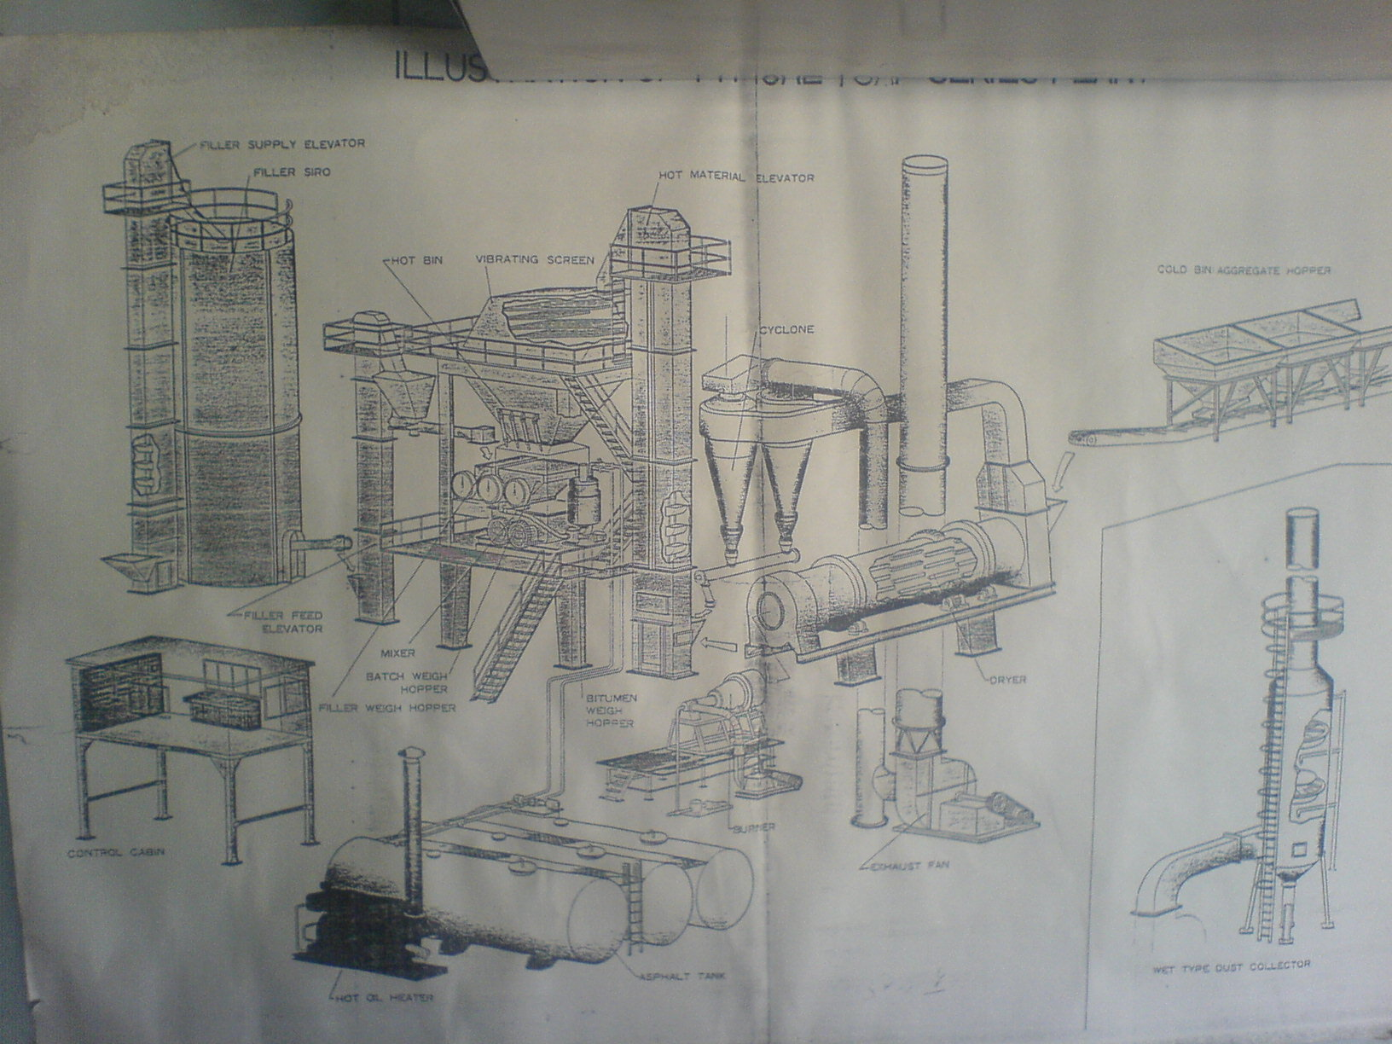
تصوير شماتيك از كارخانه آسفالت

آسفالت راه و جاده
مدت 3 روز از كار آموزي خود را در محل آسفالت راه و جاده بودم . كه مراحل آسفالت راه و جاده را در زير توزيح داده ام:
اجراي لايه هاي آسفالت :
آسفالت ساخته شده در كارخانه كه هنوز گرم است حمل آن به محل مصرف با استفاده از كاميون هاي كمپرسي كه اتاقك آنها داراي كف و ديواره هاي فلزي صاف و مسطح است انجام مي شود.(براي جلوگيري از چسبيدن بتن آسفالتي به كف ديواره هاي اتاقك كاميون ها آنها را با محلول آب آهك آغشته مي كنند.) و در محل مصرف آن را در سطح راه پخش مي كنند. وآسفالت پخش شده را قبل از آنكه درجه حرارتش از حدود 120 درجه سانتي گراد كمتر شود غلتك مي زنند تا كاملا متراكم شود.

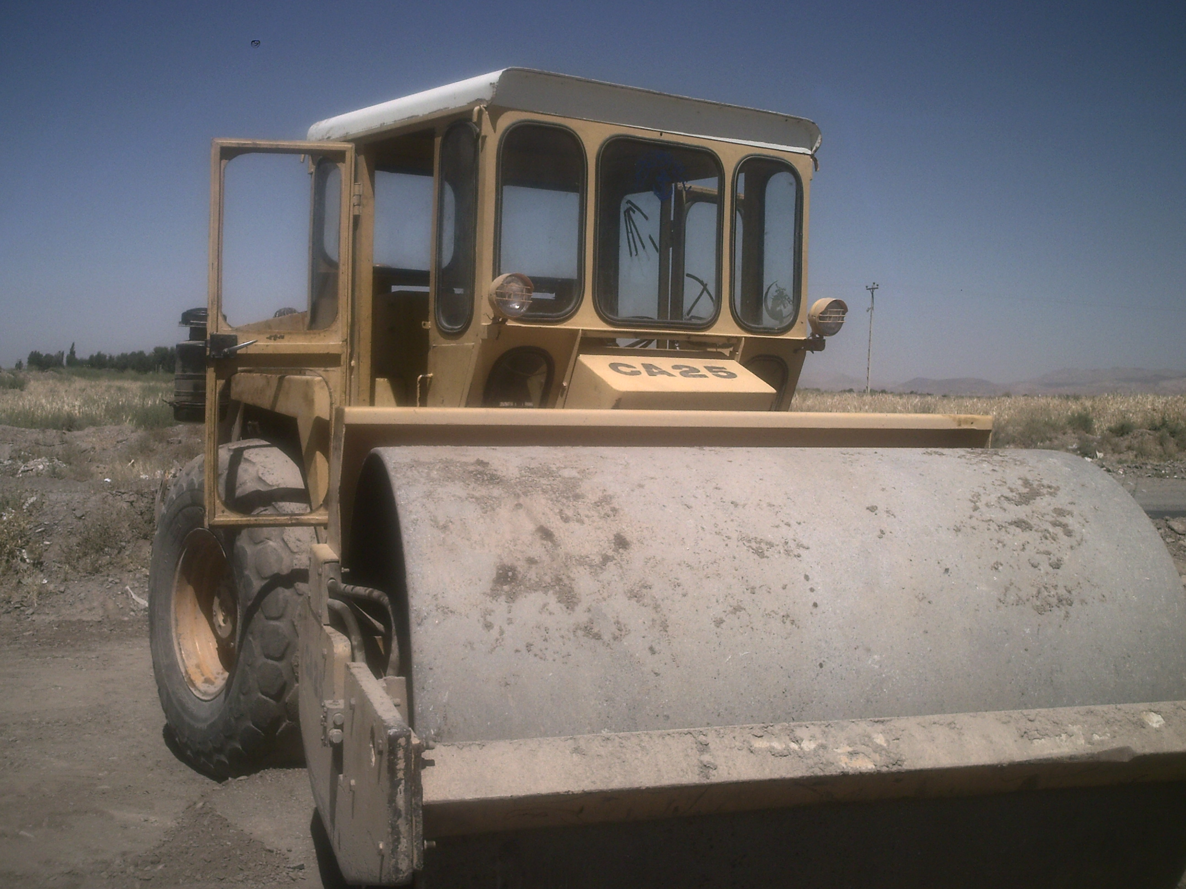
غلتك زدن سطح راه قبل از آسفالت كردن
اجراي يك لايه آسفالت شامل آماده كردن سطح راه، پخش مصالح و متراكم كردن آن مي باشد.
لايه آسفالتي ممكن است برروي يك لايه آسفالتي ديگر ويك لايه غير آسفالتي ساخته شود. در هر صورت سطح راه بايد قبل ازاجراي لايه آسفالت از هر گونه مواد خارجي و دانه هاي شل و كنده شده پاك شود. وچاله ها و ناهمواري ها موجود در سطح آن با مصالح مناسب پر شده و متراكم شود تا سطحي صاف و يكنواخت و با تراكم كافي به دست آيد. در مواردي كه يك لايه آسفالت بر روي يك لايه غير آسفالتي مانند شن و ماسه اي ساخته شود بايد سطح غير آسفالتي موجود قبل از اجراي لايه آسفالت قير پاشي شود. اي قشر نازك قير بخاطر آب بندي كردن سطح غير آسفالتي بوده و سبب مي شود كه لايه آسفالت بهتر به لايه زيرين بچسبد. قيري كه براي اين كار استفاده مي شود از نوع قير محلول مي باشد.
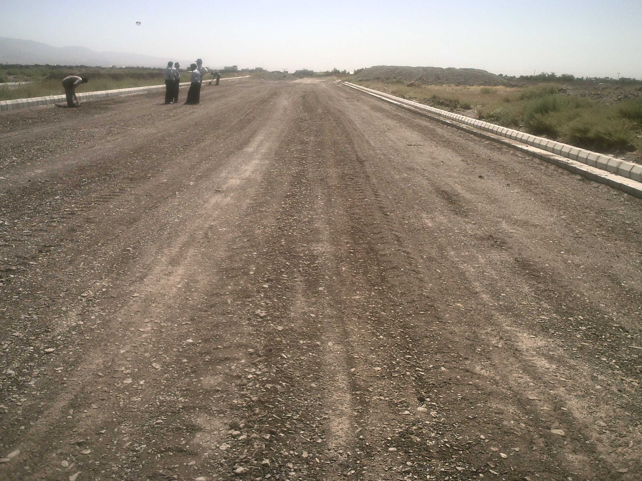
اين قير بايد داراي رواني كمي باشد تا به راحتي در سطح قيرپاشي نفوذ كند. بري اين كارقير را به كمك ماشين هاي قير پاش مجهز به گرمكن گرم مي كنندتا كاملا آبكي شود و سپس آن را با فشار بر روي سطح جاده آماده شده مي پاشند. سطحي كه قير پاشي شده نبايد زير رفت و آمد وسايل نقليه قرار گيرد.
رويه هاي آسفالت گرم درمواردي كه داراي ضخامتي بيش از 5 سانتي متر است در دو لايه ساخته مي شود. لايه رويه كه لايه توپكا هم به آن مي گويند معمولا داراي ضخامتي كمتر از لايه زيرين كه لايه آستر هم ناميده مي شود است. لايه رويه دانه بندي توپرتر، درصد قير بيشتر و لايه آستر ريزدانه تر است. همچنين بين لايه هاي رويه و آستر آسفالت يك اندود نازك از قير تندگير مي ريزند.

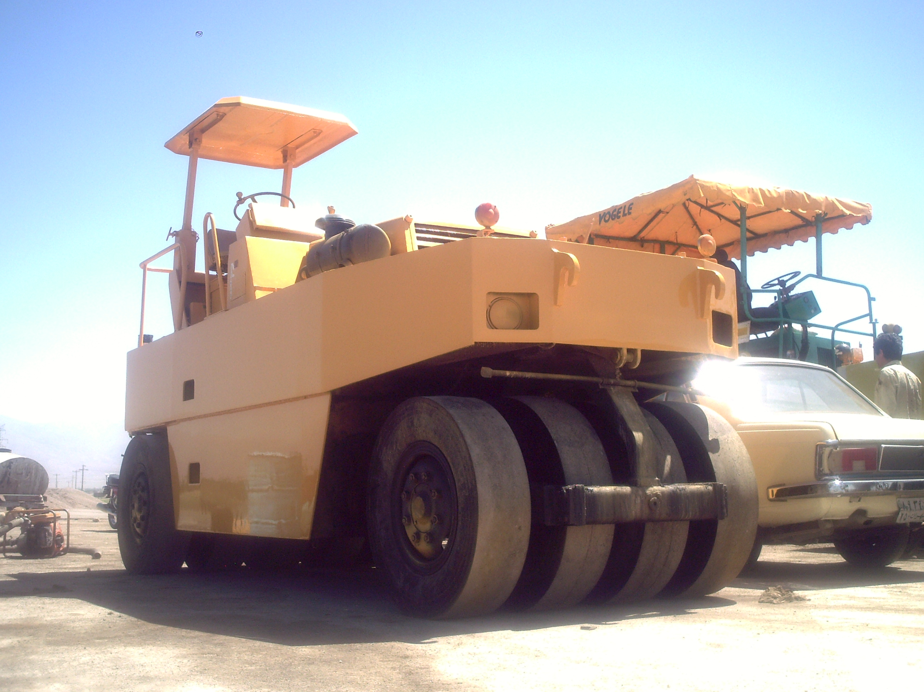
غلتك چرخ لاستيكي سبك
پخش آسفالت :
براي پخش آسفالت گرم بر روي سطح آماده شده راه از ماشين مخصوص پخش آسفالت كه فينيشر مي باشد استفاده مي شود. فنيشراز دوقسمت پخش كن آسفالت و تراكتور تشكيل شده است. وظيفه پخش كن، پخش آسفالت و تنظيم ضخامت مي باشد و تراكتور نيروي محركه لازم براي پخش آسفالت را فراهم مي كند.
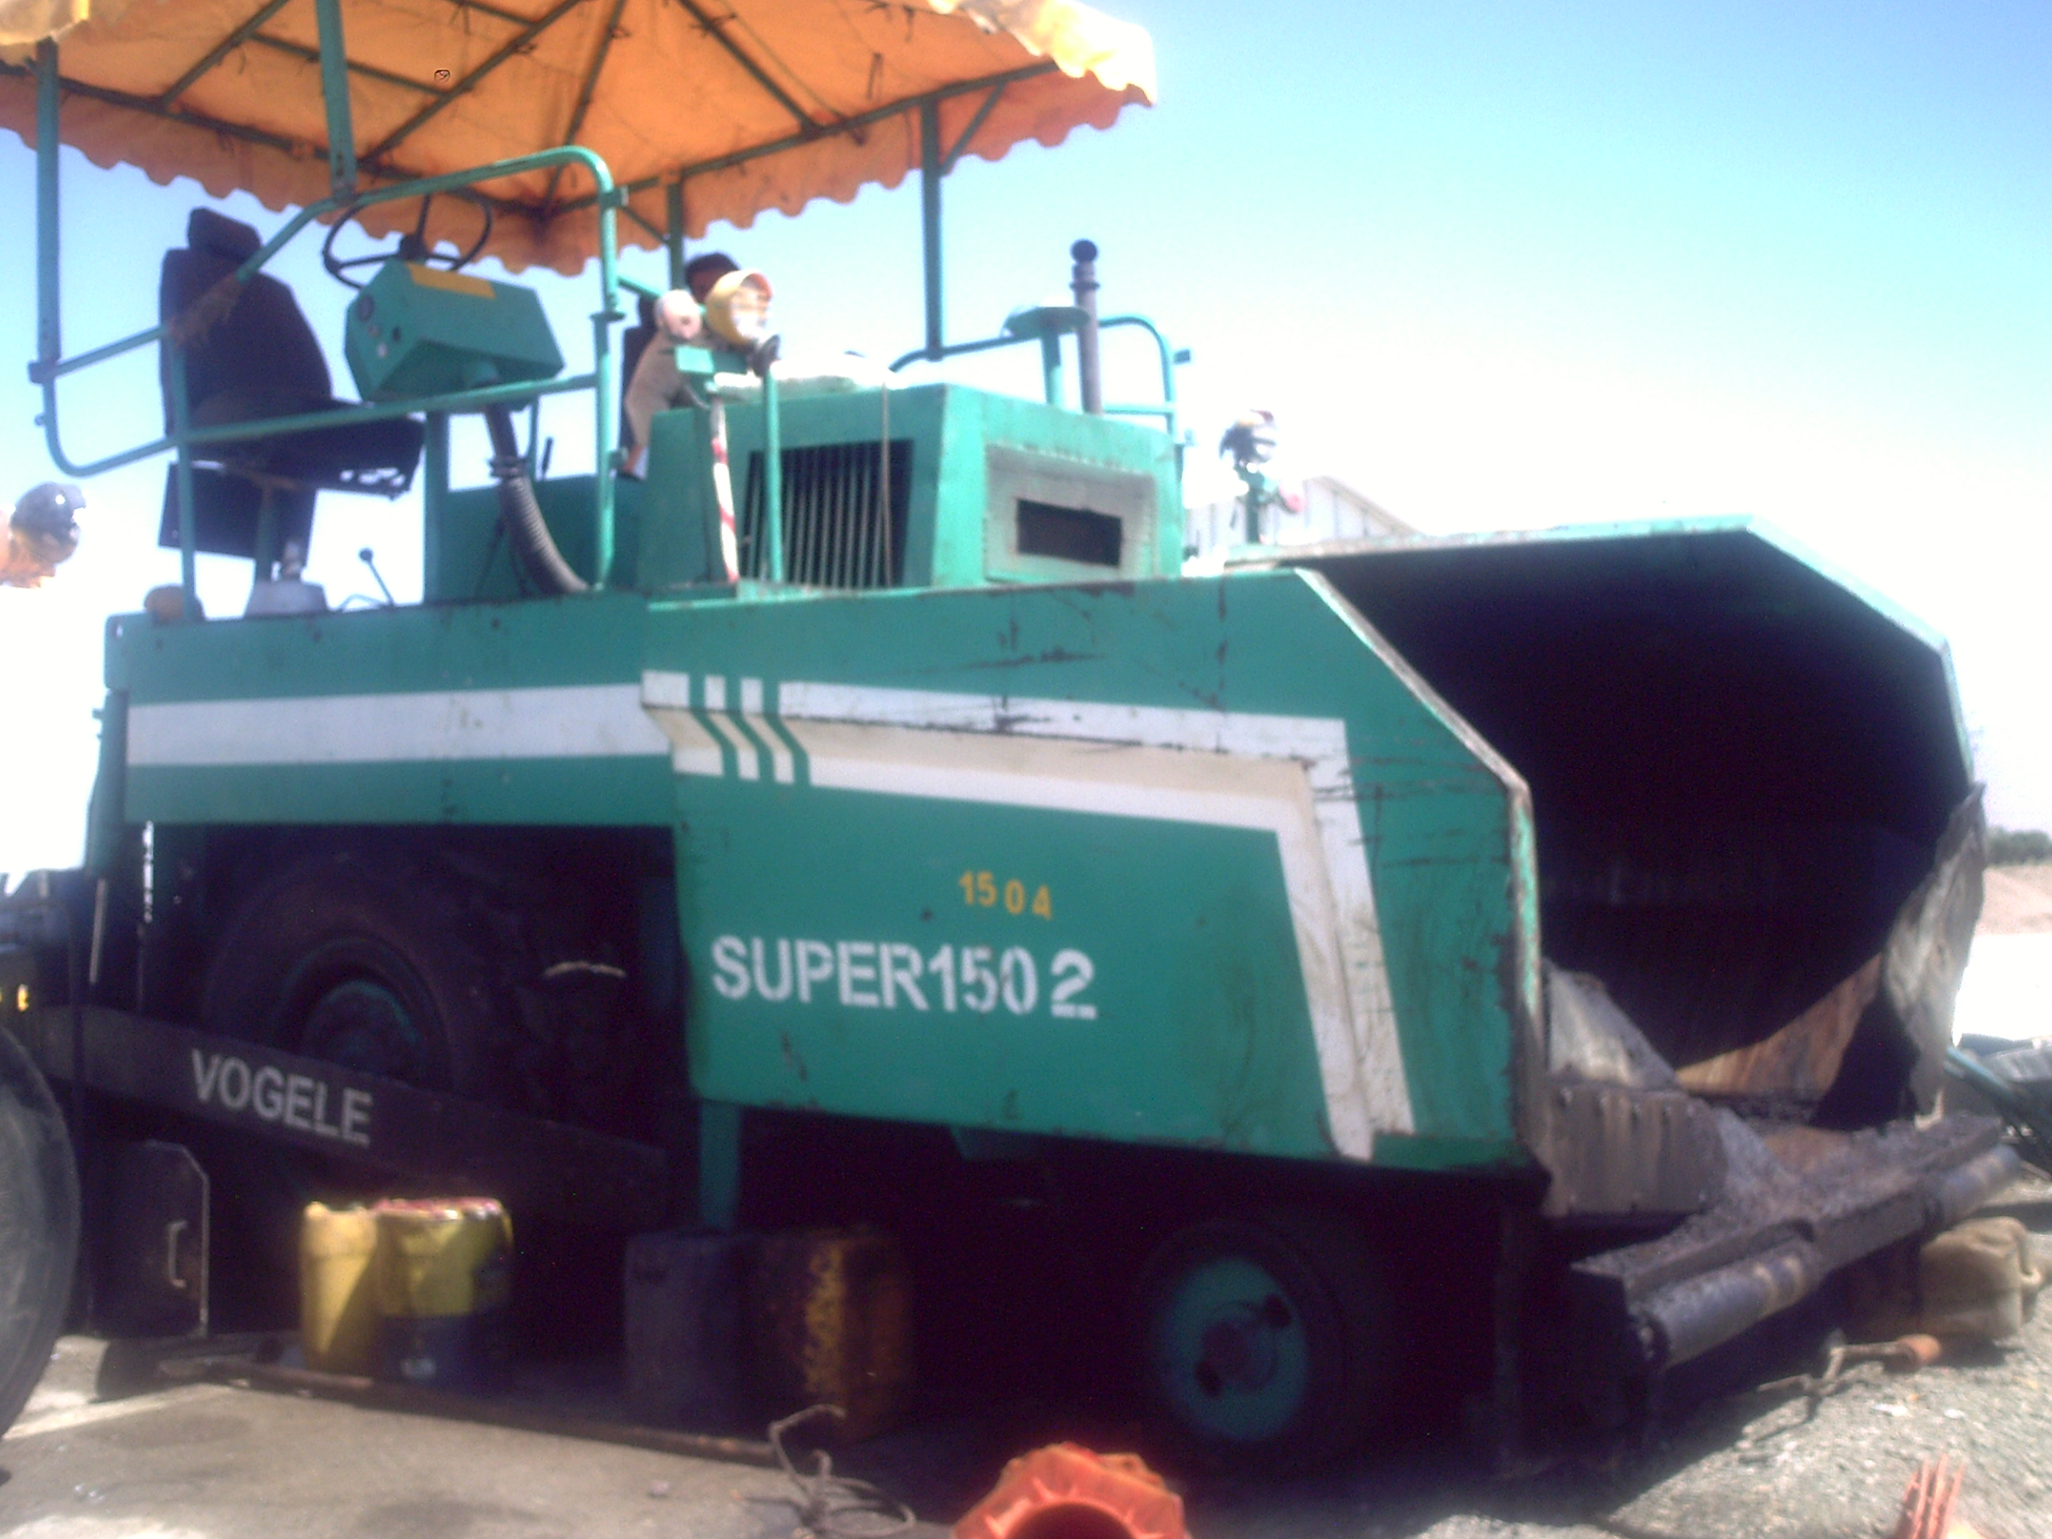
ماشين پخش آسفالت (فينيشر)
كوبيدن لايه هاي آسفالت :
پس از اينكه لايه آسفالت به ضخامت و عرض و شيب مورد نظر در سطح آ ماده شده راه پخش شد آنرا با غلتك زدن متراكم مي كنند. عمل غلتك زدن در دو يا سه مرحله انجام ميشود. در مرحله اول از غلتك هاي چرخ فولادي استفاده مي شود. اين كار باي زماني كه دجه حرارت آسفالت بيش از 120 درجخ سانتيگراد است انجام شود. مرحله دوم غلتك زدن با استفاده از غلتك هاي چرخ لاستيكي انجام مي شود و هدف استفاده از آن تراكم و آببندي كردن قسمت بالايي لايه آسفالت است. و در مرحله سوم غلتك زدن با استفاده از غلتك هاي چرخ فولادي است كه اثر غلتك ها را كه ممكن است در مراحل قبلي بر روي سطح آسفالت باقي مانده باشد برطرف مي كند.
غلتك زدن بايد به موازات محور طولي راه و از لبه هاي كناري شروع شده و به طرف محور طولي راه ادامه يابد. در قوس هايي كه راه داراي شيب عرضي است غلتك زدن بايد از لبه داخلي قوس شروع شده و بطرف لبه هاي خارجي كه ارتفاع آن بيشتر از لبه داخلي است ادامه يابد. غلتك زدن بايد بطور يكنواخت و با سرعت كم انجام شود و از تغيير جهت دادن هاي ناگهاني اجتناب گردد تا سطح آسفالت متركم شده ناهمواري بوجود نيايد.

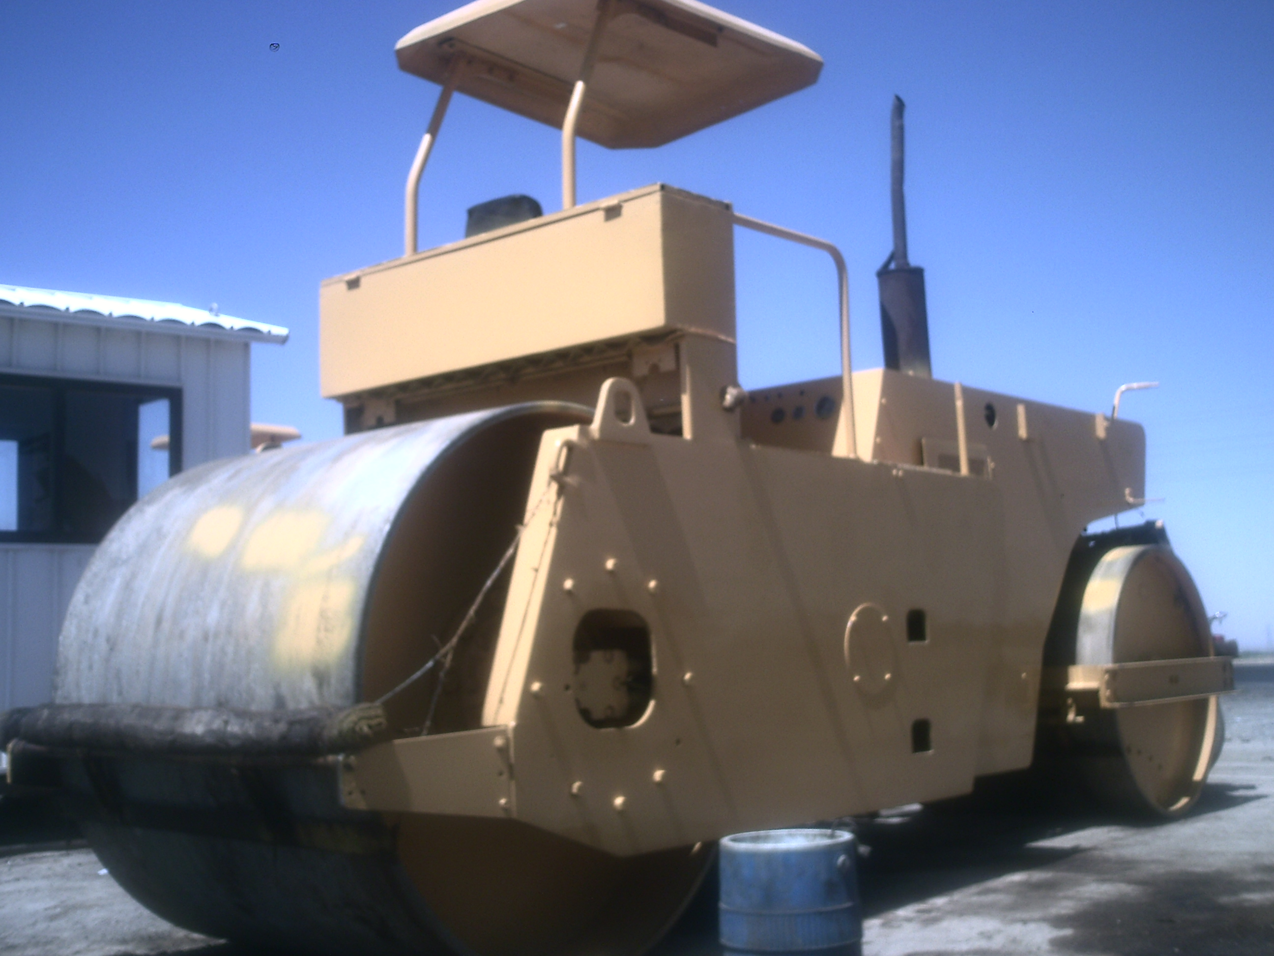
غلتك چرخ فولادي تاندم دو چرخ

انبار مركزي شهرداري
گارگاه قالب بندي بتن
درحود 5 روز از كار آموزي خود را در انبار مركزي شهرداري بودم . كه مراحل تهيه جداول و كانيو ها كه در اين مكان تهيه مي شود در زير توزيح داده ام:

طرز تهيه بتن
ابتدا مصالح را كه سيمان و ماسه شسته و گراويه و آب مي باشد با نسبت سيمان به ماسه شسته و گراويه به نسبت 1به 5 مي باشد كه اين مصالح داخل اتو ميكسر ريخته شده وآن را ويبره مي كند وحجم ملاتي كه داخل اتو ميكسر قرار مي گيرد تقريبا 2 مترمكعب مي باشد و هر چهل دقيقه تا يك ساعت يك با اين كار را انجام مي دهند.

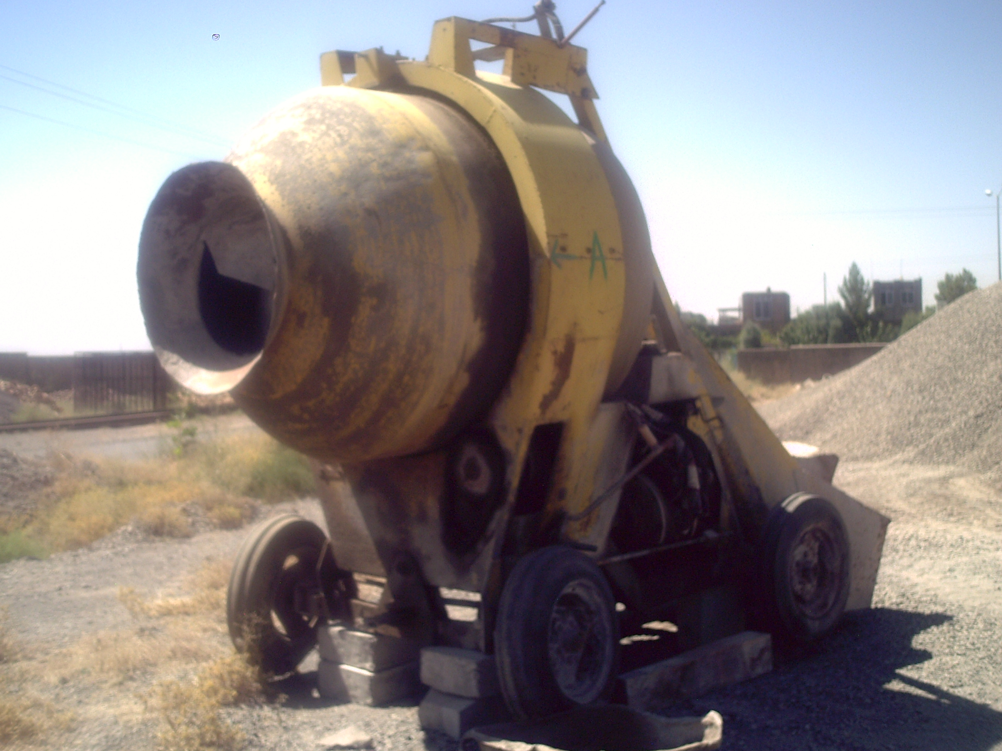
اتوميكسر
وسپس اتو ميكسر را به محل مورد نظر برده ودر داخل قالب هاي فلزي در اندازه هاي مشخص مي ريزند ضمنا قبل از ريختن ملات روي سطح قالب را با روغن سوخته ماشين چرب مي كنند .
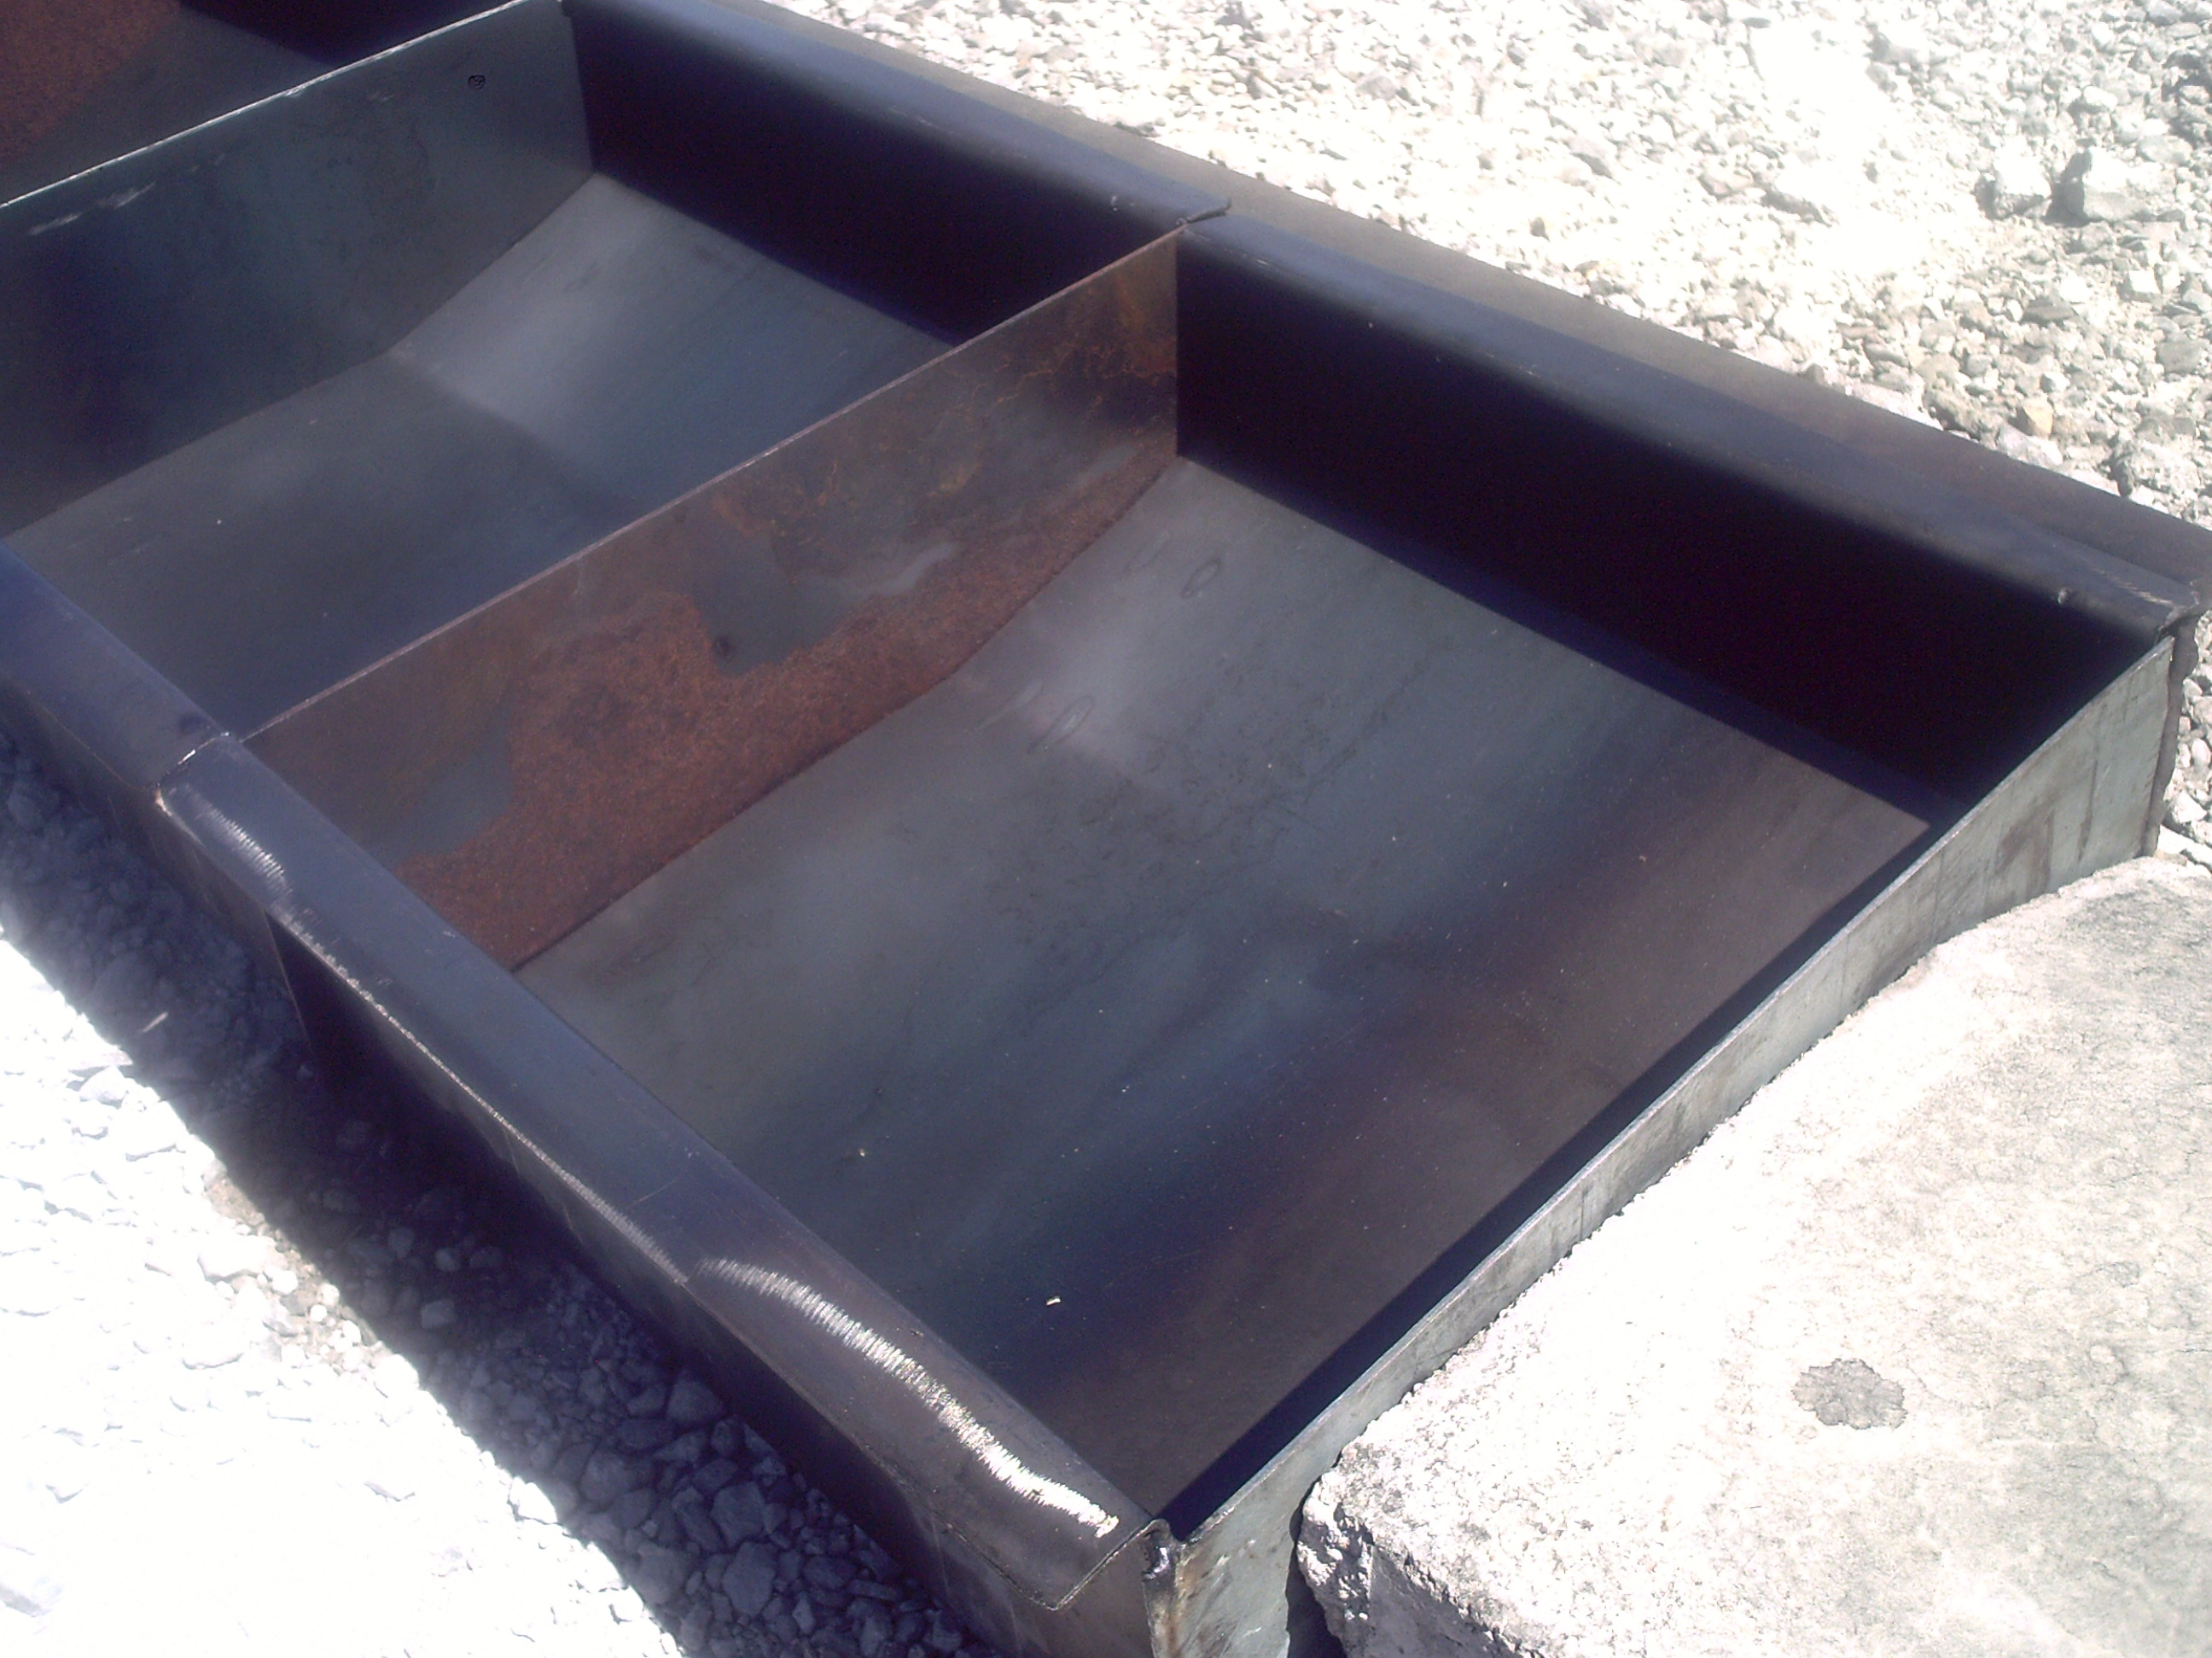
قالب فلزي كانال

اندازه قالب ها 50 × 50 و 50 × 25 و 75 × 35 و 65 × 35 مي باشد.
وسپس به وسيله دستگاه ويبره هر قالب را ويبره مي كنند و با تخته ماله سطح روي آن را صاف مي كنند و سرانجام در تابستان بعد از 24 ساعت بتن و جدول و كانيو آماده ميشود وسپس در سطح شهر مورد استفاده قرار مي گيرد.
ويبره كردن بتن :
هر چه بتن روان تر باشد ويبره كمتري لازم دارد. فاصله ويبره كردن نبايد خيلي به هم نزديك باشد. اين فاصله بستگي به دستگاه ويبره و بتن دارد. فاصله ويبره كردن به اين صورت مشخص ميشود كه وقتي يك جا را ويبره مي كنيم سطح دايره اي شكلي در اطراف لوله ويبراتور ايجاد مي شود. سپس وقتي مي خواهيم مجاور آن را ويبره كنيم بايد لوله ويبراتور را در فاصله اي قرار دهيم كه سطح دايره اي كه ايجاد مي شود با هم تلاقي نداشته باشند.
از مضرات زياد ويبره كردن به هم خوردن دانه بندي و بالا آمدن شيره بتن مي باشد. هنگامي كه بتن زياد ويبره مي شوددر قسمت بالاي بتن شيره بتن بالا مي آيد كه باعث مي شود در قسمت بالا يك لايه ايجاد مي شود كه پس از انقباض بتن سطح ايجاد شده بر روي بتن دچار ترك خوردگي مي شود.
وقتي مي خواهي لوله ويبراتور را از بتن بيرون بكشيم نبايد سريع كشيده شود براي اينكه فرصت پر شدن فضاي خالي حاصل از لوله ويبره باشد.

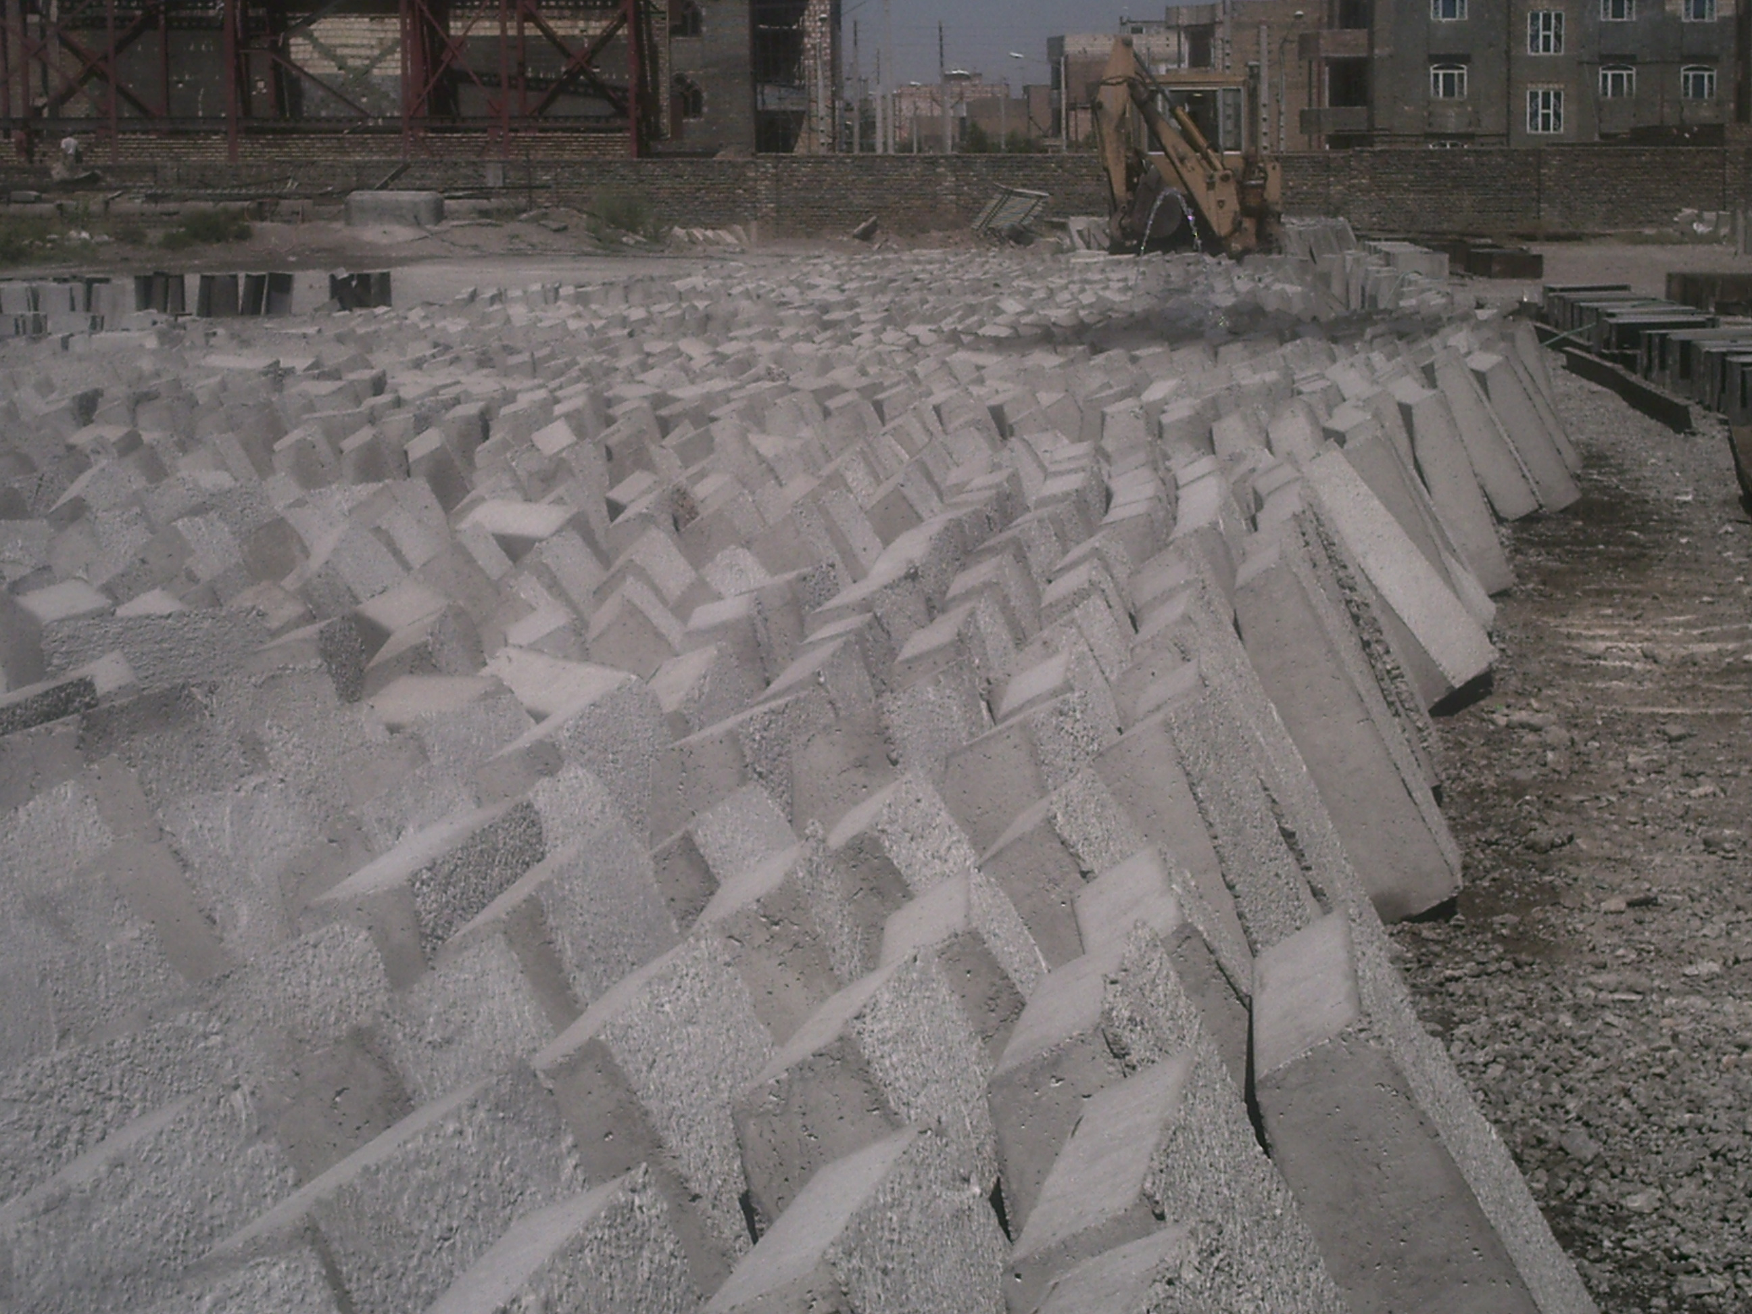
كانيو وكانل

